**Памятная доска в память о мирных жителях Пинска, ставших жертвами фашистской бомбежки, на здании судостроительно-судоремонтного завода**

С первых часов войны город Пинск из-за своего стратегического значения был подвержен бомбардировкам и налетам вражеской авиации.

В 9.56 в журнале боевых действий Западного фронта за 22 июня 1941 года зафиксирован первый авианалет 9 вражеских бомбардировщиков на наш город. В ходе авианалета фашисты сбросили смертоносный груз на Пинский судоремонтный завод, имевший важное значение в оборонно-мобилизационных мероприятиях. В военно-стратегическом плане завод обеспечивал ремонтно-техническое облуживание Пинской речной военной флотилии, базировавшейся в Пинске, и речного пароходства. Судоремонтный завод был единственным из промышленных предприятий города, на работников которого была установлена бронь от призыва в Красную Армию и иных мобилизационных мероприятий. Фактически завод стал первым объектом налета вражеской авиации на Пинск. Утром 22 июня 1941 года здесь пролилась первая кровь. Первыми жертвами Великой Отечественной войны стало гражданское население – рабочие завода. Двое были ранены, а молодой рабочий Дмитрий Павликовский – погиб. Д. Павликовский стал первым погибшим в Великой Отечественной войне на территории Пинска.

В его память, а также в память всех погибших мирных пинчан, на здании судостроительно-судоремонтного завода и была открыта мемориальная доска.

[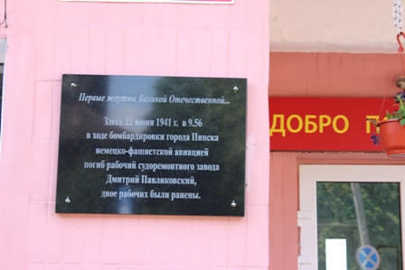](http://www.pinsknews.by/wp-content/uploads/2016/06/IMG_0376.jpg)